El Papa solo, bajo la lluvia, reza a la Virgen de la Plaza de España de Roma
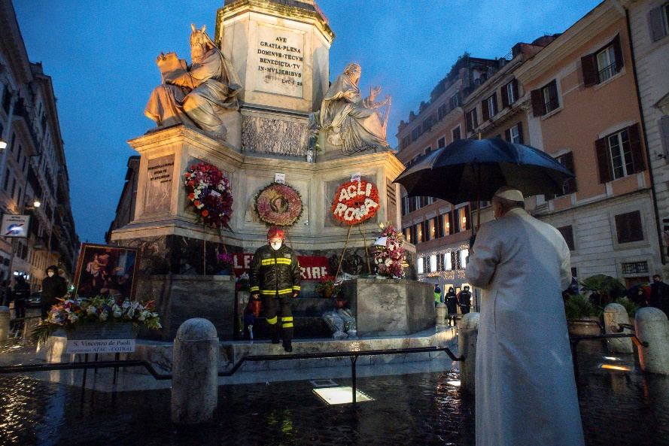
Handout / VATICAN MEDIA / AFP
Ary Waldir Ramos Díaz - publicado el 08/12/20

La Covid-19 no hizo romper la tradición. El Papa Francisco ha rendido honores a la Virgen María de la Inmaculada Concepción en la Plaza de España
El papa Francisco para evitar contagios de coronavirus entre los fieles, se ha presentado solo, bajo la lluvia, este martes 8 de diciembre, en la Plaza de España de Roma para rendir honores y rezar ante la Columnata de la Inmaculada Concepción.
«A las 7:00 de esta mañana, en la solemnidad de la Inmaculada Concepción de la Santísima Virgen María, el Santo Padre fue a la Plaza de España para un acto de veneración en privado a María Inmaculada», informó el director de prensa de la Santa Sede.
«Al amanecer, bajo la lluvia, depositó un ramo de rosas blancas en la base de la columna donde se encuentra la estatua de la Virgen María y se dirigió a Ella en oración, para que velara con amor a Roma y a sus habitantes, confiándole a Ella todos los que en esta ciudad y en el mundo están afligidos por la enfermedad y el desánimo», añadió Matteo Bruni.

Rosas blancas para la Virgen
Respecto a las flores, estas simbolizan el amor y la devoción del Pontífice, de la Iglesia de Roma y de los habitantes de la ciudad que se sienten hijos de la Virgen. Los fieles simbólicamente ponen sus ansias y esperanzas a los pies de la Madre del Redentor.
Francisco mantuvo la tradición viva, añadiendo también una parada en la Basílica de Santa María la Mayor esta mañana. Es costumbre que él rinda homenaje a la «Salus Populi Romani». Se trata del icono mariano que la tradición asegura fue pintado por el evangelista Lucas. La Virgen protectora de la capital durante siglos.
El Papa rezó ante el icono y celebró la misa en la Capilla de la Natividad. Luego regresó al Vaticano.
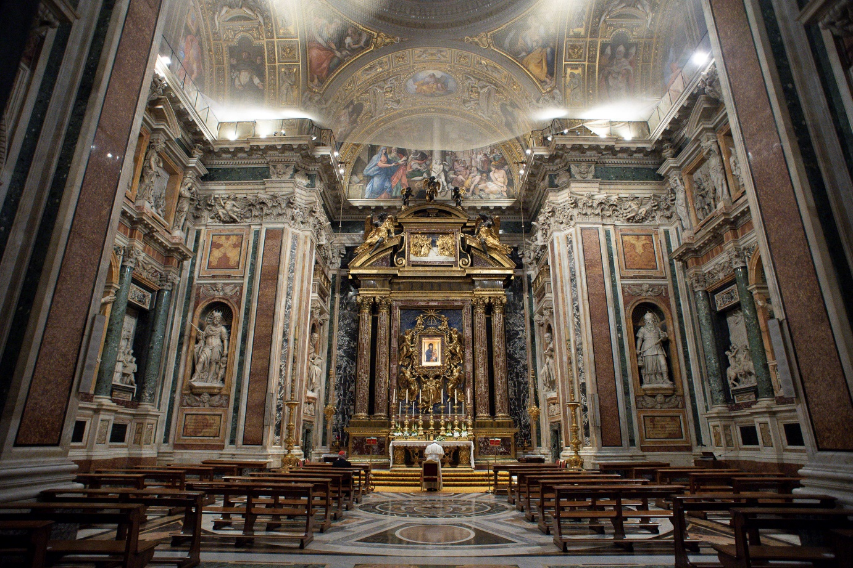El Papa Francisco rezando en la Basílica de Santa María la Mayor después de colocar la corona de flores en la Plaza de España. COPYRIGHT @vaticanmedia.

Acto privado por la pandemia
Francisco realizó este acto privado para evitar contagios por coronavirus. Pensó en la población romana que se congrega cada 8 de diciembre alrededor de la Columnata de la Inmaculada Concepción. Esto como acto de responsabilidad en medio de la pandemia que golpea al mundo.
Cada año, se celebra la Solemnidad de la Inmaculada Concepción. El sugestivo escenario es la Plaza de España en Roma. El Obispo de Roma, llegaba por la tarde, no solo en la mañana como tuvo que hacer este año por la Covid-19.
Francisco no ha querido poner en riesgo a la población. A menudo, en este evento, entre la multitud se encontraban personas ancianas, discapacitadas y enfermas que pedían una gracia, cubiertas de mantas para el frío. Ellas iban acompañadas por los voluntarios del UNITALSI, que empujaban sus sillas de ruedas. Los pacientes luego recibían la caricia, el consuelo y la atención del Papa.

Gesto prudente del Papa
El gesto prudente del Papa ha dado continuidad a la tradición iniciada por los bomberos de la ciudad que el 8 de diciembre de 1857 inauguraron el monumento, pero teniendo respeto por las leyes sanitarias para evita nuevos focos de Covid.
Este rito recuerda la institución del dogma de la Inmaculada Concepción, proclamado el 8 de diciembre de 1854 por el Papa Pío IX.
El primer papa en rendir homenaje a la Virgen Inmaculada fue Pío XII, enviando flores blancas con motivo de la fiesta; luego, el 8 de diciembre de 1953, para la inauguración del Año Mariano, fue personalmente a la Plaza de España.

Los papas
Juan XXIII tuvo la idea de realizar este acto de veneración y que sus sucesores prosiguieron comenzando por Pablo VI, quien rezó a los pies de la Virgen al final del Concilio Vaticano II (8 de diciembre de 1965).
Juan Pablo II y Benedicto XVI hicieron lo mismo: una oración pronunciada ante las autoridades de la ciudad y donando un cesto de rosas.

La columnata
La columna está dedicada al dogma de la Inmaculada Concepción. Por ende, esta tradición fue instituida por la Iglesia Católica en 1854 bajo el pontificado del Papa Pío IX.
El monumento fue erigido en el área frente al palacio de la Embajada de España ante la Santa Sede, porque España había sido el país que más trabajó para definir el dogma.
La estructura consiste en una base de mármol, sobre la que se alza una columna de mármol de 11,81 metros de altura, que a su vez sostiene la estatua de bronce de la Virgen.
La obra recuerda que el Papa Pio IX con la Constitución Apostólica Ineffabilis Deus, sostiene que la Virgen es el único ser humano que nació sin el pecado original.
«Por esto admirablemente la colmó abundantemente, más que todos los ángeles y los santos, de la abundancia de todos los dones celestes, tomados del tesoro de su divinidad. Así ella, siempre absolutamente libre de toda mancha de pecado, toda bella y perfecta, poseyó tal plenitud de inocencia y de santidad que, después de la de Dios, no se puede concebir una mayor, y fuera de Dios, ninguna mente puede alcanzar a comprender su profundidad” (Const. Ap. Inefabilis Deus).
El origen de la columna es romano, fue de hecho encontrada en 1778 en las excavaciones de Campo Marzio. La estructura está compuesta de un basamento en mármol, sobre el cual está apoyada la columna en mármol cipollino, con 12 metros de largo aproximadamente, sostiene la estatua de bronce de la Virgen, obra de Giuseppe Obici.
https://es.aleteia.org/2020/12/08/el-papa-solo-bajo-la-lluvia-reza-a-la-virgen-de-la-plaza-de-espana-de-roma/?utm_campaign=NL_es&utm_source=daily_newsletter&utm_medium=mail&utm_content=NL_es

